
Муниципальное образование городское поселение Талинка
АДМИНИСТРАЦИЯ
ГОРОДСКОГО ПОСЕЛЕНИЯ ТАЛИНКА
Октябрьского района
Ханты-Мансийского автономного округа –Югры
ПОСТАНОВЛЕНИЕ
« | 29 | » | июля | 2024 | г. | № | 200
пгт. Талинка
О назначении и проведении публичных слушаний
в городском поселении Талинка

В соответствии со статьями 28, 31 Градостроительного кодекса Российской Федерации, Федеральным законом от 06.10.2003 № 131-ФЗ «Об общих принципах организации местного самоуправления в Российской Федерации», Правилами землепользования и застройки городского поселения Талинка от 14.04.2023 № 98, Уставом муниципального образования городского поселения Талинка:
1. Направить проект постановления администрации городского поселения Талинка «О внесении изменений в Правила землепользования и застройки городского поселения Талинка» в официальное сетевое издание «октвести.ру», а также на официальный сайт органов местного самоуправления городского поселения Талинка в сети «Интернет» для обнародования, согласно приложению.
2. Назначить проведение публичных слушаний по проекту постановления администрации городского поселения Талинка «О внесении изменений в Правила землепользования и застройки городского поселения Талинка» на 06 сентября 2024г.
Место проведения – Администрация городского поселения Талинка каб. № 1.
Время начала публичных слушаний – 17-15 часов по местному времени.
3. Определить уполномоченным органом на проведение публичных слушаний комиссию по подготовке проекта Правил землепользования и застройки муниципального образования городского поселения Талинка.
4. Установить место размещения демонстрационных материалов по проекту постановления администрации городского поселения Талинка «О внесении изменений в Правила землепользования и застройки городского поселения Талинка» для ознакомления граждан и всех заинтересованных лиц в здании Администрации городского поселения Талинка и на официальном сайте поселения . Установить время для ознакомления – с 29.07.2024. по 05.09.2024г. с 09-00 до 17-00 часов.
5. Предложения и замечания по проекту постановления администрации городского поселения Талинка «О внесении изменений в Правила землепользования и застройки городского поселения Талинка» представлять в комиссию по подготовке проекта Правил землепользования и застройки муниципального образования городского поселения Талинка по адресу: пгт. Талинка, Центральный мкр., д. 27, кабинет № 20.
6. В срок до 12.09.2024г. комиссии по подготовке проекта Правил землепользования и застройки городского поселения Талинка подготовить итоговое заключение о результатах публичных слушаний по проекту постановления администрации городского поселения Талинка «О внесении изменений в Правила землепользования и застройки городского поселения Талинка» и обеспечить его обнародование на сайте администрации городского поселения Талинка admtalinka.ru.
7. Настоящее постановление опубликовать в официальном сетевом издании «октвести.ру», а также на официальном сайте органов местного самоуправления городского поселения Талинка в сети «Интернет».
8. Постановление вступает в силу с момента подписания.
9. Контроль за исполнением постановления оставляю за собой.

Глава городского поселения Талинка А.В. Останин

ПРОЕКТ

Приложение к постановлению
администрации гп. Талинка

от _____2024г.№ ____

Муниципальное образование городское поселение Талинка
АДМИНИСТРАЦИЯ
ГОРОДСКОГО ПОСЕЛЕНИЯ ТАЛИНКА
Октябрьского района
Ханты-Мансийского автономного округа –Югры
ПОСТАНОВЛЕНИЕ
« |  | » |  | 2024 | г. | №
пгт. Талинка
О внесении изменений в постановление администрации городского поселения Талинка от 14.04.2023 № 98
«Об утверждении Правил землепользования
и застройки городского поселения Талинка»

В соответствии со статьей 39 Градостроительного кодекса Российской Федерации, учитывая протокол публичных слушаний и заключение о результатах публичных слушаний по проекту постановления администрации городского поселения Талинка «О внесении изменений в Правила землепользования и застройки городского поселения Талинка»:
1. Внести в Правила землепользования и застройки городского поселения Талинка, утвержденные постановлением администрации городского поселения Талинка Октябрьского района Ханты-мансийского автномного округа-Югры от 14.04.2023 № 98 следующие изменения:
1.1 В карте градостроительного зонирования изменить зону Здравоохранения и
социального обеспечения (ОЗ) на зону Застройки индивидуальными жилыми домами (ЖИ) в отношении территории в границах ул. Ермака – ул. Молодежная – ул. Сибирская (приложение 1 к настоящему решению).
2. Настоящее постановление опубликовать в официальном сетевом издании
«октвести.ру», а также на официальном сайте органов местного самоуправления городского поселения Талинка в сети «Интернет».
3. Контроль за выполнением постановления возложить на заместителя главы
городского поселения Талинка Алексееву С.В.

Глава городского поселения Талинка А.В. Останин

Приложение 1
к постановлению администрации
городского поселения Талинка
от «___»_______________2024 №____

Фрагмент карты градостроительного зонирования пгт. Талинка
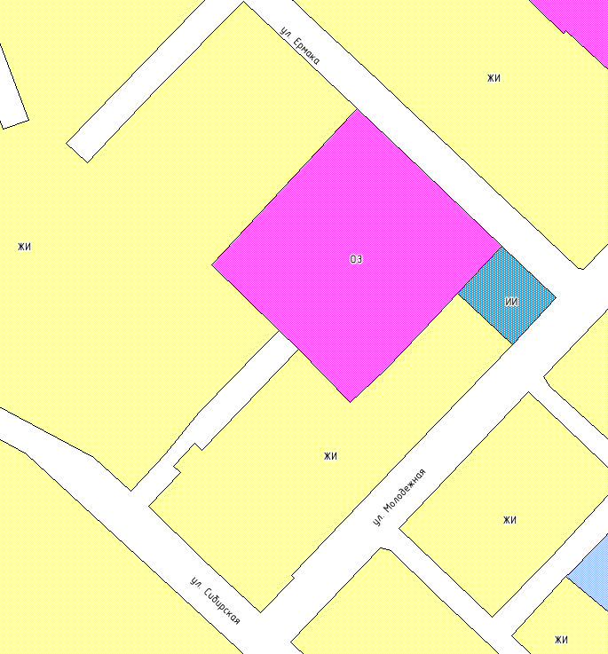
Внесение изменений
в карту градостроительного зонирования пгт. Талинка

